**题组1：安培力及洛伦兹力基础回归**

1.有人根据*B*＝提出以下说法，其中正确的是(　　)

A．磁场中某点的磁感应强度*B*与通电导线在磁场中所受的磁场力*F*成正比

B．磁场中某点的磁感应强度*B*与*Il*的乘积成反比

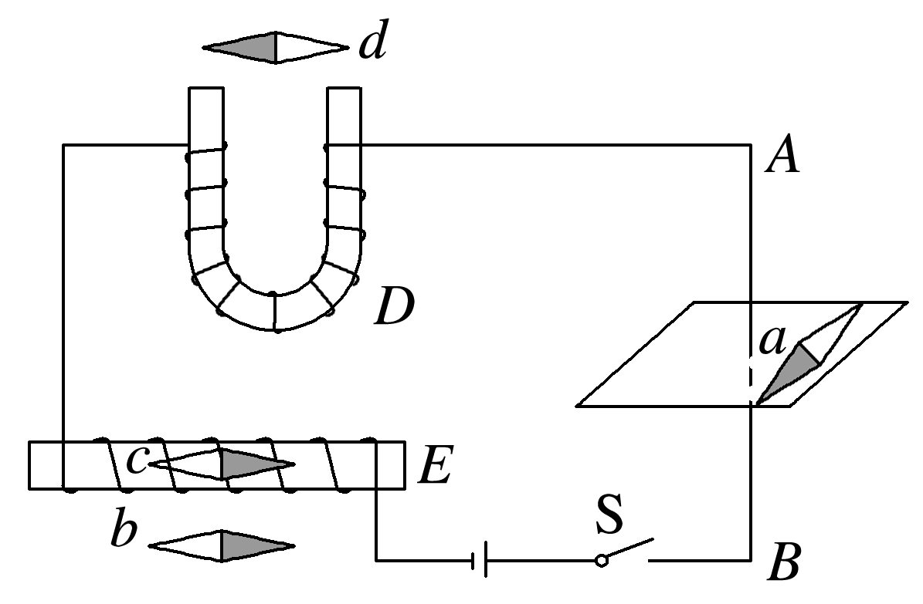

C．磁场中某点的磁感应强度*B*不一定等于

D．通电直导线在某点所受磁场力为零，则该点磁感应强度*B*为零

2.如图所示，直导线*AB*、螺线管*E*、电磁铁*D*三者相距较远，其磁场互不影响，当开关S闭合后，则小磁针北极N(黑色一端)指示磁场方向正确的是(　　)

A．*a* B．*b* C．*c* D．*d*

3.如图，在磁感应强度大小为*B*0的匀强磁场中，两长直导线*P*和*Q*垂直于纸面固定放置，两者之间的距离为*l*.在两导线中均通有方向垂直于纸面向里的电流*I*时，纸面内与两导线距离均为*l*的*a*点处的磁感应强度为零．下列说法正确的是(　　)

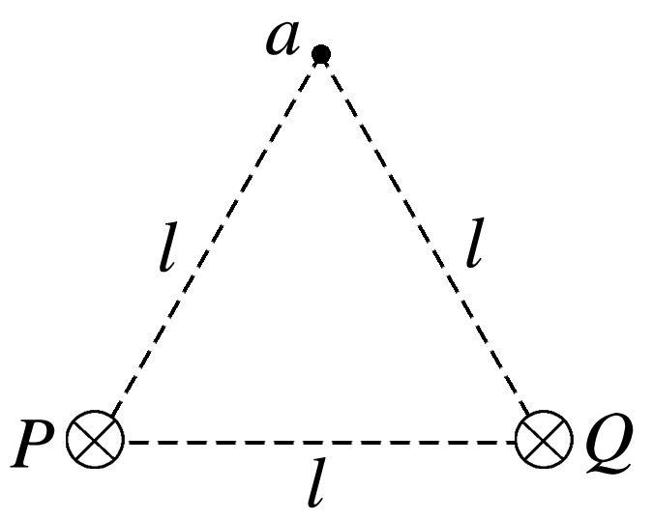

A．*B*0的方向平行于*PQ*向右

B．导线*P*的磁场在*a*点的磁感应强度大小为*B*0

C．只把导线*Q*中电流的大小变为2*I*，*a*点的磁感应强度大小为*B*0

D．只把导线*P*中的电流反向，*a*点的磁感应强度大小为*B*0

4.如图所示，将一根同种材料、粗细均匀的导体围成半径为*R*的闭合导体线圈，固定在垂直线圈平面、磁感应强度大小为*B*的匀强磁场中．*C*、*D*两点将线圈分为上、下两部分，且*C*、*D*两点间上方部分的线圈所对应的圆心角为120°.现将大小为*I*的恒定电流自*C*、*D*两点间通入，则线圈*C*、*D*两点间上、下两部分导线受到的总安培力的大小为(　　)

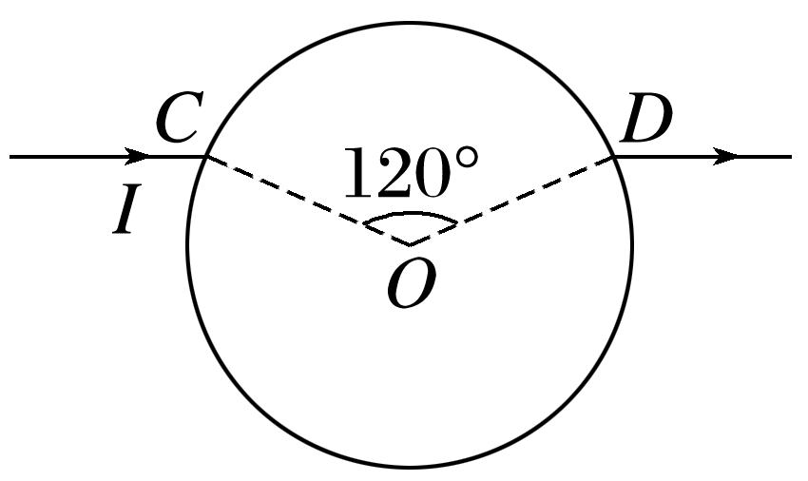

A.*BIR* B.*BIR*

C．*BIR* D．0

5.如图所示，两根固定的通电长直导线*a*、*b*相互垂直，*a*平行于纸面，电流方向向右，*b*垂直于纸面，电流方向向里，则导线*a*所受安培力方向(　　)

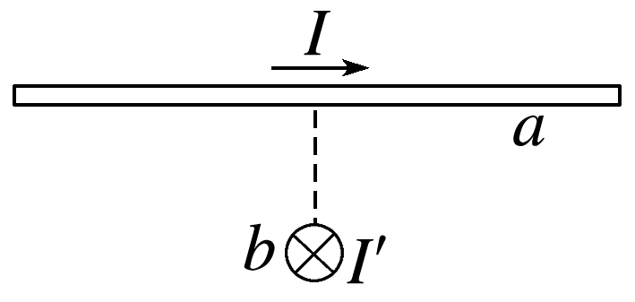

A．平行于纸面向上

B．平行于纸面向下

C．左半部分垂直纸面向外，右半部分垂直纸面向里

D．左半部分垂直纸面向里，右半部分垂直纸面向外

6.如图所示，两个完全相同、互相垂直的导体圆环*Q*、*P*(*Q*平行于纸面，*P*垂直于纸面)中间用绝缘细线连接，通过另一绝缘细线悬挂在天花板上，当*Q*有垂直纸面往里看逆时针方向的电流、同时*P*有从右往左看逆时针方向的电流时，关于两圆环的转动(从上向下看)以及细线中拉力的变化，下列说法中正确的是(　　)

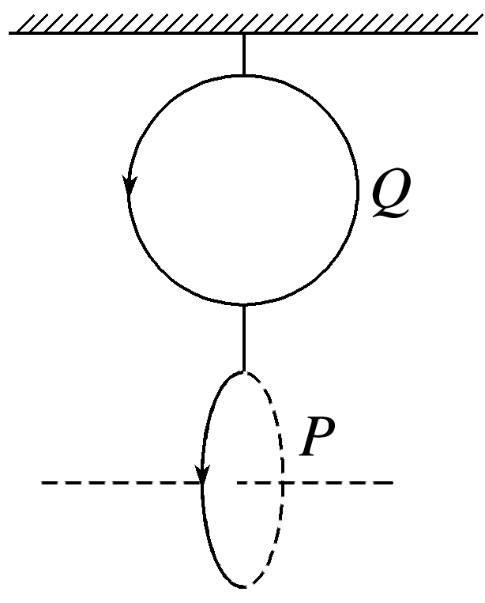

A．*Q*逆时针转动，*P*顺时针转动，*Q*、*P*间细线拉力变小

B．*Q*逆时针转动，*P*顺时针转动，*Q*、*P*间细线拉力变大

C．*Q*顺时针转动，*P*逆时针转动，*Q*、*P*间细线拉力变小

D．*Q*顺时针转动，*P*逆时针转动，*Q*、*P*间细线拉力变大

7.如图(a)，直导线*MN*被两等长且平行的绝缘轻绳悬挂于水平轴*OO*′上，其所在区域存在方向垂直指向*OO*′的磁场，与*OO*′距离相等位置的磁感应强度大小相等且不随时间变化，其截面图如图(b)所示．导线通以电流*I*，静止后，悬线偏离竖直方向的夹角为*θ*.下列说法正确的是(

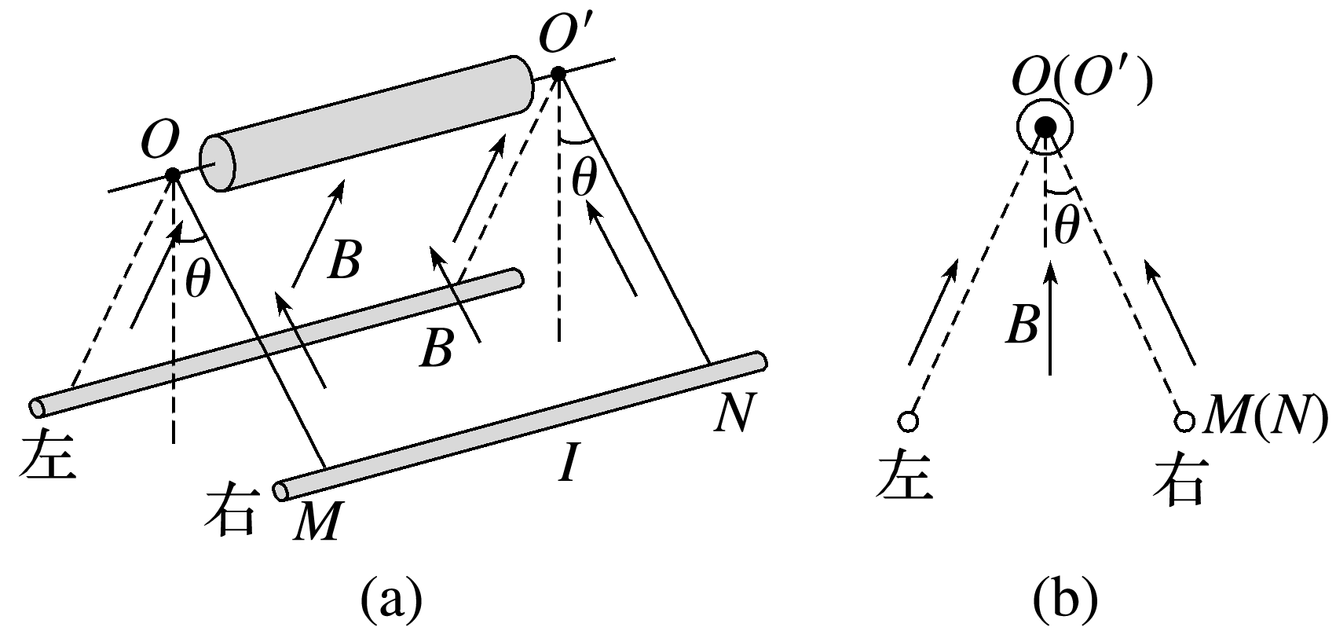

A．当导线静止在图(a)右侧位置时，导线中电流方向由*N*指向*M*

B．电流*I*增大，静止后，导线对悬线的拉力不变

C．tan *θ*与电流*I*成正比

D．sin *θ*与电流*I*成正比

8.如图所示，宽为*L*＝0.5 m的光滑导轨与水平面成*θ*＝37°角，质量为*m*＝0.1 kg、长也为*L*＝0.5 m的金属杆*ab*水平放置在导轨上，电源电动势*E*＝3 V，内阻*r*＝0.5 Ω，金属杆电阻为*R*1＝1 Ω，导轨电阻不计．金属杆与导轨垂直且接触良好．空间存在着竖直向上的匀强磁场(图中未画出)，当电阻箱的电阻调为*R*2＝0.9 Ω时，金属杆恰好能静止．取重力加速度*g*＝10 m/s2，sin 37°＝0.6，cos 37°＝0.8.

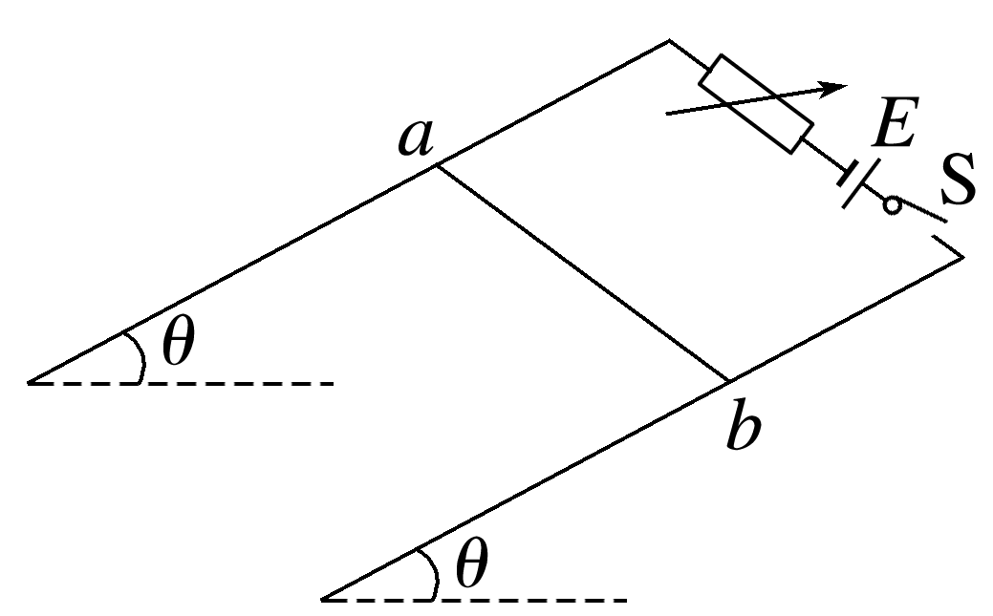

(1)求磁感应强度*B*的大小；

(2)保持其他条件不变，当电阻箱的电阻调为*R*2′＝0.5 Ω时，闭合开关S，同时由静止释放金属杆，求此时金属杆的加速度．

9.图中*a*、*b*、*c*、*d*为四根与纸面垂直的长直导线，其横截面位于正方形的四个顶点上，导线中通有大小相等的电流，方向如图所示．一带正电的粒子从正方形中心*O*点沿垂直于纸面的方向向外运动，它所受洛伦兹力的方向是(　　)

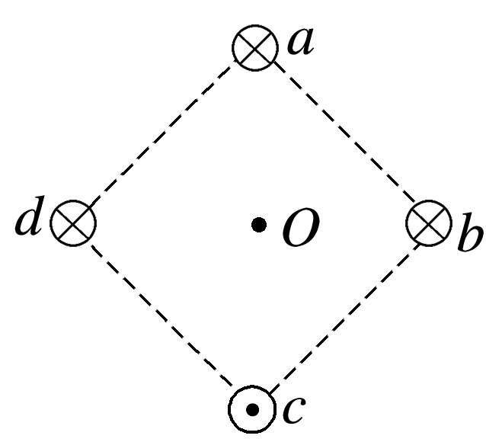

A．向上 B．向下

C．向左 D．向右

10.两根导线通有大小相等、方向相同的电流，垂直穿过绝缘水平面，俯视图如图所示．*O*点是两导线在绝缘水平面内连线的中点，*a*、*b*是连线垂直平分线上到*O*点距离相等的两点．一可视为质点的带正电滑块以大小相等的初速度*v*0分别从*a*、*b*两点向*O*点运动过程中，下列说法正确的是(　　)

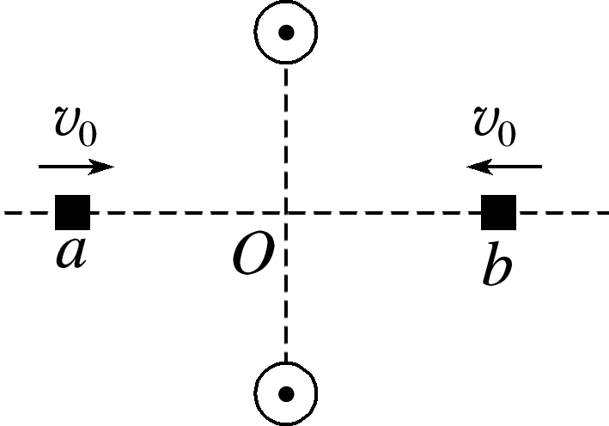

A．滑块在*a*、*b*两点受到的磁场力方向相同

B．滑块在*a*、*b*两点受到的磁场力方向相反

C．若水平面光滑，则滑块从*a*点出发后一定做曲线运动

D．若水平面粗糙，则滑块从*b*点出发后一定做匀速运动

11.如图所示，足够长粗糙绝缘倾斜木板*MN*与水平面夹角为*θ*，一个质量为*m*的物块刚好可以沿*MN*匀速下滑．让物块带上电荷量为*q*的正电，整个装置置于垂直纸面向里的匀强磁场中．*t*＝0时给物块一个沿木板*MN*向下的初速度，物块运动的*v*－*t*图像可能是(　　)

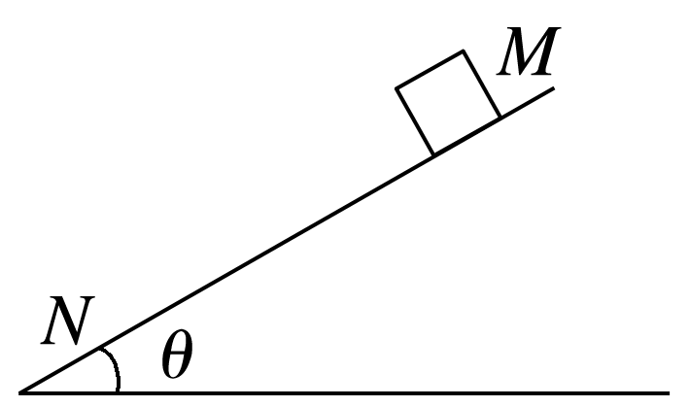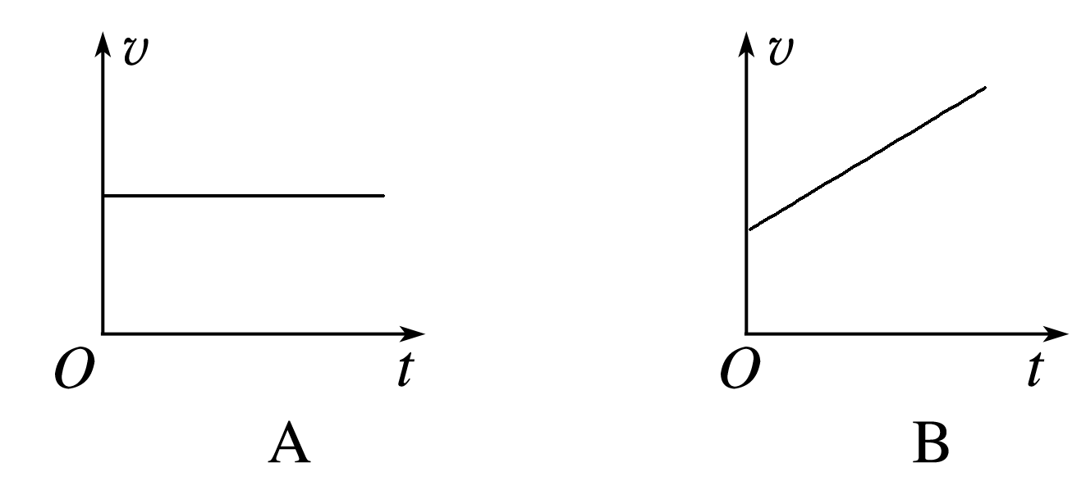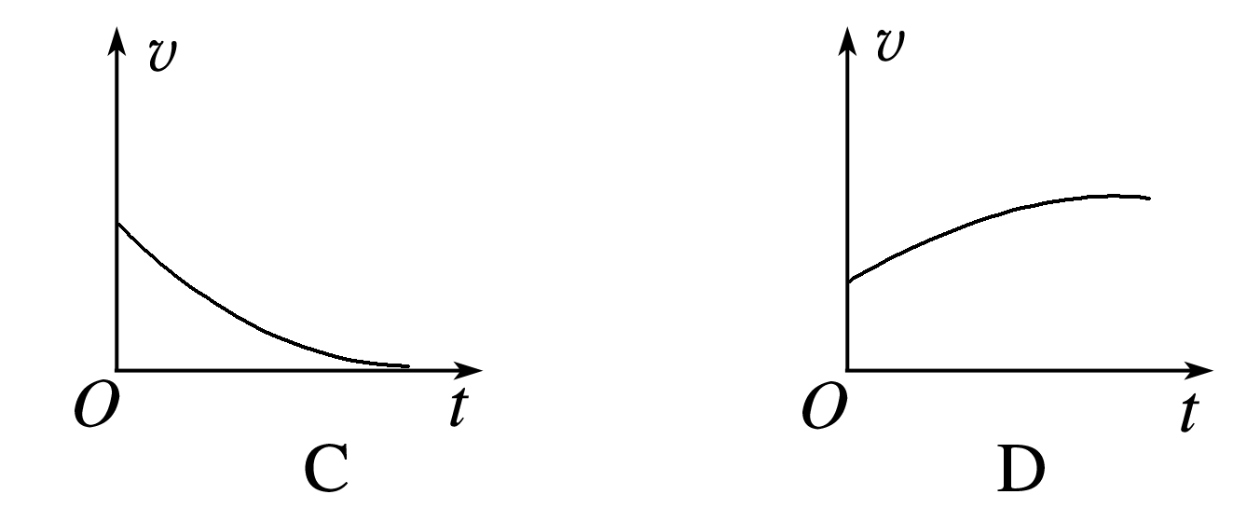

12.如图所示，质量为*m*、带电荷量为*q*的小球，在倾角为*θ*的光滑绝缘斜面上由静止开始下滑．图中虚线是左、右两侧匀强磁场(图中未画出)的分界线，左侧磁场的磁感应强度大小为，右侧磁场的磁感应强度大小为*B*，两磁场的方向均垂直于纸面向外．当小球刚下滑至分界线时，对斜面的压力恰好为0.已知重力加速度为*g*，斜面足够长，小球可视为点电荷．

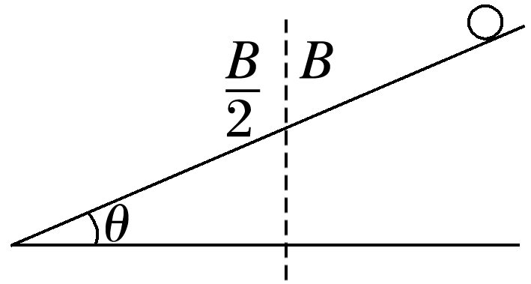

(1)判断小球带何种电荷；

(2)求小球沿斜面下滑的最大速度；

(3)求小球速度达到最大之前，在左侧磁场中下滑的距离*L*.

13.质量为*m*的带电微粒*a*仅在洛伦兹力作用下做半径为*r*的匀速圆周运动．现在*a*经过的轨迹上放置不带电的微粒*b*，则*a*与*b*发生完全非弹性碰撞融为一个整体．不计重力和电荷量的损失，则该整体在磁场中做圆周运动的半径将(　　)

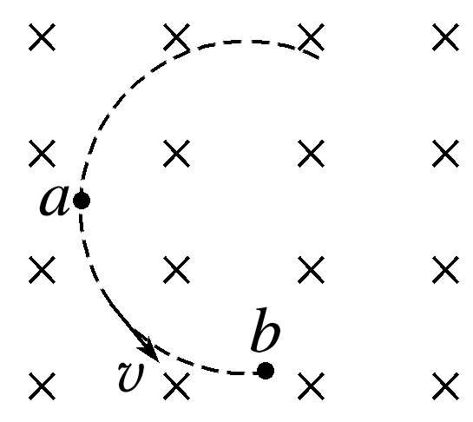

A．变大 B．变小

C．不变 D．条件不足，无法判断

14.在探究射线性质的过程中，让质量为*m*1、带电荷量为2*e*的α粒子和质量为*m*2、带电荷量为*e*的β粒子，分别垂直于磁场方向射入同一匀强磁场中，发现两种粒子沿半径相同的圆轨道运动．则α粒子与β粒子的动能之比为(　　)

A. B. C. D.

15.如图，在坐标系的第一和第二象限内存在磁感应强度大小分别为*B*和*B*、方向均垂直于纸面向外的匀强磁场．一质量为*m*、电荷量为*q*(*q*>0)的粒子垂直于*x*轴射入第二象限，随后垂直于*y*轴进入第一象限，最后经过*x*轴离开第一象限．粒子在磁场中运动的时间为(　　)

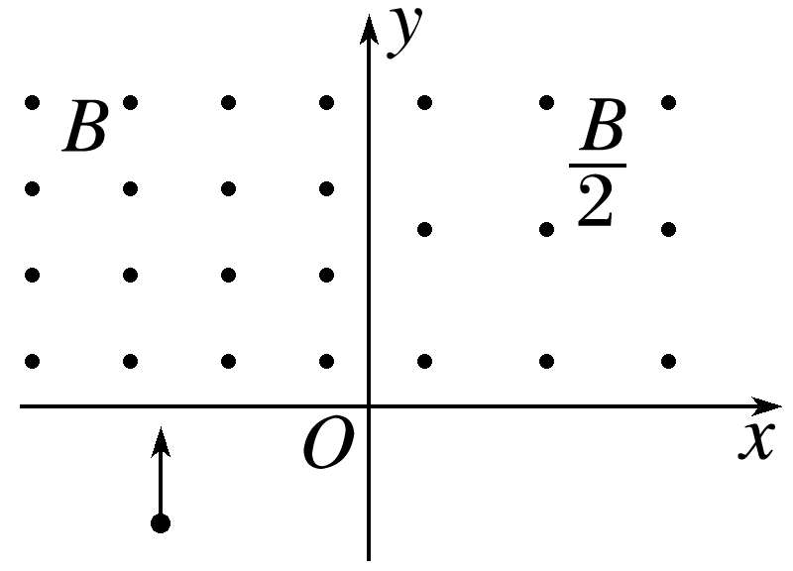

A. B. C. D.

**题组1：安培力及洛伦兹力基础回归**

1.C　[磁感应强度*B*＝是用比值定义法定义*B*的，但磁感应强度是磁场的固有性质，与通电导线所受磁场力*F*及*Il*的乘积等外界因素无关，A、B错误；*B*＝是在电流与磁场垂直的情况下得出的，如果不垂直，设电流方向与磁场方向夹角为*θ*，则根据*F*＝*IlB*sin *θ*得*B*＝，即*B*不一定等于， 如果*B*∥*I*，虽然*B*≠0，但*F*＝0，故C正确，D错误．]

2.C　[根据安培定则可判断出电流的磁场方向，再根据小磁针静止时N极的指向为磁场的方向可知C正确．]

3.C　[在两导线中均通有方向垂直于纸面向里的电流*I*时，根据安培定则及矢量叠加原理可知它们在*a*点处产生的合磁感应强度方向平行于*PQ*向右，设大小为*B*1，如图所示，

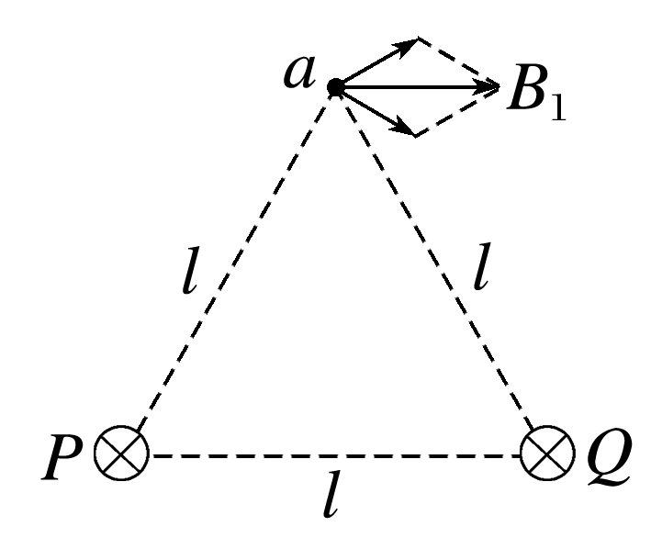

由于*a*点处的合磁感应强度为零，由此可知外加的磁场方向平行于*PQ*向左，且*B*0＝*B*1，设导线*P*、*Q*在*a*点处产生的磁感应强度分别为*BP*、*BQ*，则*BP*＝*BQ*，根据几何关系有2*BP*cos 30°＝*B*1，解得*BP*＝*BQ*＝*B*0，故A、B错误；只把导线*Q*中电流的大小变为2*I*，则导线*Q*在*a*点产生的磁感应强度方向不变，大小变为*BQ*′＝*B*0，由几何知识结合矢量叠加原理，求得*a*点处磁感应强度大小为*Ba*＝*B*0，故C正确；当导线*P*中的电流反向，

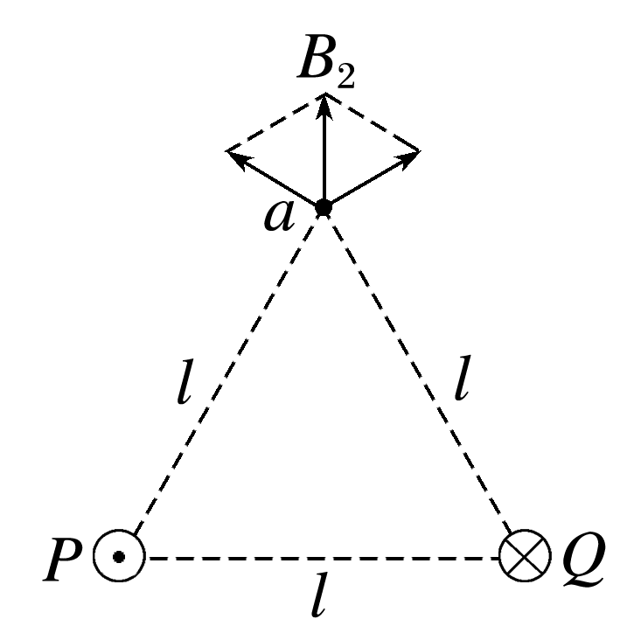

其他条件不变，则导线*P*在*a*处产生的磁感应强度大小不变，但方向反向，可求得两导线在*a*处的合磁场大小为*B*2＝*B*0，方向竖直向上，如图所示，因外加的磁场方向与*PQ*平行，且由*Q*指向*P*，最后由矢量的合成法则，可得*a*点处磁感应强度*B*的大小为*B*＝＝*B*0，故D错误．]

4.A　[由几何关系可知，*C*、*D*两点间的距离*L*＝2*R*sin 60°＝*R*，由等效思想可知，导体线圈受到的总安培力的大小*F*安＝*BIL*＝*BIR*，故选A.]

5.C　[根据安培定则，可判断出导线*a*左侧部分所在处磁场方向斜向右上方，右侧部分的磁场方向斜向右下方，根据左手定则可判断出左半部分所受安培力垂直纸面向外，右半部分所受安培力垂直纸面向里，故C正确，A、B、D错误．]

6.C　[根据安培定则，*Q*产生的磁场的方向垂直于纸面向外，*P*产生的磁场方向水平向右，将*Q*等效于S极在里、N极在外的小磁针，*P*等效于左侧S极、右侧N极的小磁针，根据同名磁极相互排斥、异名磁极相互吸引的特点，*P*将逆时针转动，*Q*顺时针转动；转动后*P*、*Q*两环相互靠近处的电流的方向相同，所以两个线圈相互吸引，*Q*、*P*间细线张力减小，故C正确，A、B、D错误．]

7.D　[当导线静止在题图(a)右侧位置时，对导线受力分析如图所示，可知要让安培力为图示方向，则导线中电流方向应由*M*指向*N*，A错误；由于与*OO*′距离相等位置的磁感应强度大小相等且不随时间变化，有sin *θ*＝，*F*T＝*mg*cos *θ*，则可知sin *θ*与电流*I*成正比，当*I*增大时*θ*增大，则cos *θ*减小，静止后，悬线对导线的拉力*F*T减小，由牛顿第三定律知，导线对悬线的拉力减小，B、C错误，D正确．

8.(1)1.2 T　(2)1.2 m/s2，方向沿导轨向上

解析　(1)由安培力公式和平衡条件可得*mg*sin *θ*＝*BIL*cos *θ*

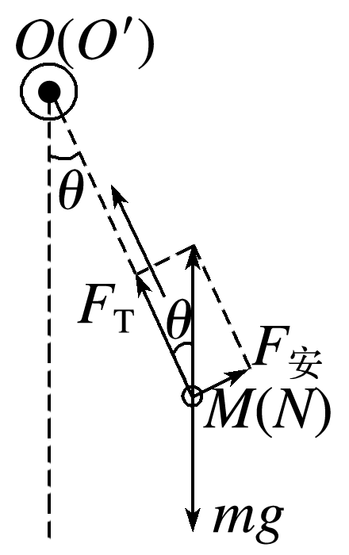

由闭合电路欧姆定律得

*I*＝

解得*B*＝1.2 T

(2)由牛顿第二定律和闭合电路欧姆定律有*BI*′*L*cos *θ*－*mg*sin *θ*＝*ma*，*I*′＝

解得*a*＝1.2 m/s2，方向沿导轨向上．

9.B　[根据题意，由安培定则可知，*b*、*d*两通电直导线在*O*点产生的磁场相抵消，*a*、*c*两通电直导线在*O*点产生的磁场方向均向左，所以四根通电直导线在*O*点产生的合磁场方向向左，由左手定则可判断带正电粒子所受洛伦兹力的方向向下，B正确．]

10.A　[根据安培定则知两导线连线的垂直平分线上，*O*点左侧的磁场方向竖直向下(俯视)，*O*点右侧的磁场方向竖直向上，根据左手定则可得，滑块在*a*、*b*两点受到的磁场力方向相同，故A正确，B错误；水平面光滑，滑块带正电荷，洛伦兹力垂直平面向里，水平面对滑块的支持力与洛伦兹力和重力的合力平衡，一定做直线运动，故C错误；若水平面粗糙，则滑块从*b*点出发后，由于摩擦力做负功，重力、支持力及洛伦兹力不做功，故一定做减速运动，故D错误．]

11.C　[物块刚好可以沿*MN*匀速下滑，受力分析得*mg*sin *θ*＝*μmg*cos *θ*，整个装置置于垂直纸面向里的匀强磁场中，受力分析得*μ*(*mg*cos *θ*＋*qvB*)－*mg*sin *θ*＝*ma*，由此可知，物块做减速运动，随着速度的减小，加速度在减小，故C正确，A、B、D错误．]

12.(1)正电荷　(2) (3)

解析　(1)根据题意，小球下滑过程中受到的洛伦兹力方向垂直斜面向上，根据左手定则可知小球带正电荷．

(2)当小球刚下滑至分界线时，对斜面的压力恰好为0，然后小球继续向下运动，在左侧区域当压力再次为零时，速度达到最大值，则有*qv*m＝*mg*cos *θ*，解得*v*m＝.

(3)当小球刚下滑至分界线时，对斜面的压力恰好为0，设此时速度为*v* ，则有*qvB*＝*mg*cos *θ*，解得*v*＝，小球下滑的加速度满足*mg*sin *θ*＝*ma*，解得*a*＝*g*sin *θ*，根据2*aL*＝*v*m2－*v*2，可得*L*＝.

13.C　[碰撞后，由洛伦兹力提供向心力，有*qv*0*B*＝*m*，可得*r*＝，又*p*＝*mv*0，碰撞过程中动量守恒，*p*不变，电荷量不变，则半径不变，故C正确，A、B、D错误．]

14.D　[带电粒子在匀强磁场中做匀速圆周运动，洛伦兹力提供向心力，有*qvB*＝*m*，动能为*E*k＝*mv*2，联立可得*E*k＝，由题意知α粒子和β粒子所带电荷量之比为2∶1，故α粒子和β粒子的动能之比为＝，故D正确．]

15.B　[设带电粒子进入第二象限的速度为*v*，在第二象限和第一象限中运动的轨迹如图所示，对应的轨迹半径分别为*R*1和*R*2，由洛伦兹力提供向心力，有*qvB*＝*m*、*T*＝，可得*R*1＝、*R*2＝、*T*1＝、*T*2＝，带电粒子在第二象限中运动的时间为*t*1＝，在第一象限中运动的时间为*t*2＝*T*2，又由几何关系有cos *θ*＝＝，可得*t*2＝，则粒子在磁场中运动的时间为*t*＝*t*1＋*t*2，联立以上各式解得*t*＝，选项B正确，A、C、D错误．

]

